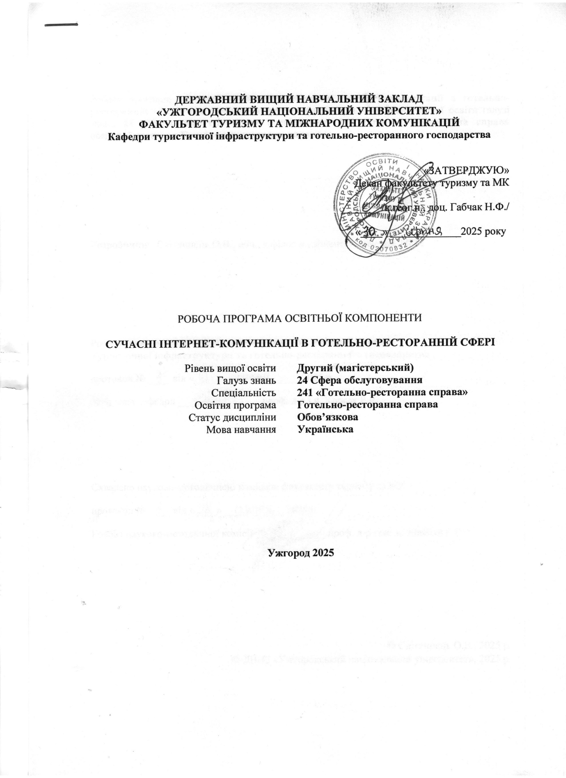
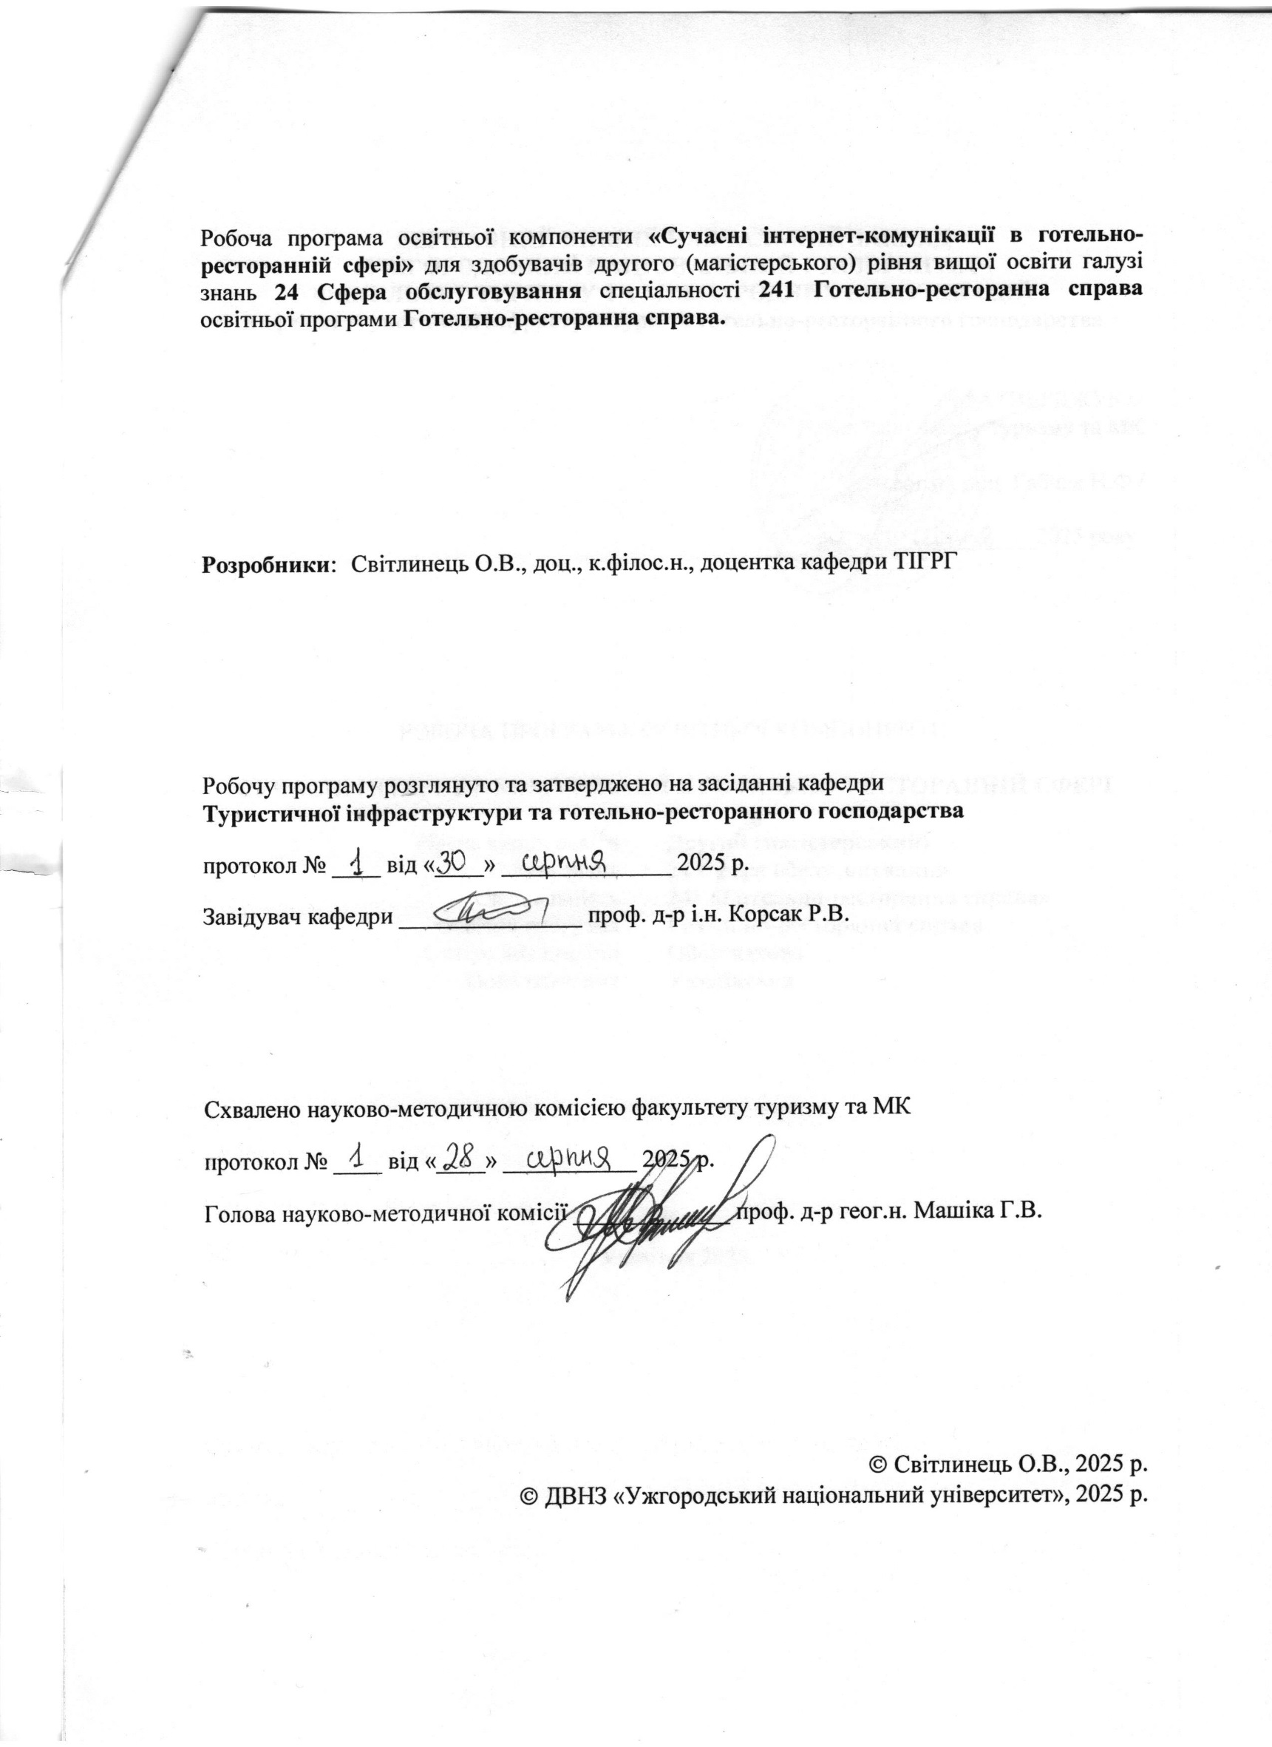

1. ОПИС ОСВІТНЬОЇ КОМПОНЕНТИ

Найменування  показників | Розподіл годин за навчальним планом
Найменування  показників | Денна форма  Навчання | Заочна форма  Навчання
Кількість кредитів ЄКТС – 4 | Рік підготовки:
Загальна кількість годин – 120 | 2 | 2
Кількість модулів – 1 | Семестр:
Тижневих годин для денної форми навчання: 7 год.  Аудиторних: 42 год.  самостійної роботи студента:78 год. | 1 | 1
 | Лекції:
 | 22 год. | 8 год.
 | Практичні, лабораторні:
 | 20 год. | 4 год.
Вид підсумкового контролю: залік | Індивідуальна робота:
Вид підсумкового контролю: залік | - | -
Форма підсумкового контролю: усна | Самостійна робота:
Форма підсумкового контролю: усна | 78 год. | 108 год.

2. Мета та завдання навчальної дисципліни
Метою навчальної дисципліни є формування у здобувачів магістерського рівня другого року навчання системних знань і практичних навичок щодо використання сучасних digital-комунікацій у сфері гостинності. Особливий акцент робиться на розумінні інтернет-технологій та їх впливу на готельно-ресторанний бізнес, комунікативних моделей, стратегій, структур і технологій. Значна увага приділяється інноваційним рішенням (AI, AR/VR, big data, автоматизація), персоналізованим комунікаціям, етичним аспектам цифрової взаємодії, а також практичному застосуванню інструментів просування бренду в HoReCa. Вивчення дисципліни сприяє оволодінню методами економічного оцінювання ефективності використання інтернет-технологій у діяльності підприємств сфери гостинності.
У межах курсу здобувачі набувають компетентностей у створенні контент-стратегій, застосуванні сторітелінгу, вірусного контенту, персоналізованих повідомлень, а також у використанні інструментів автоматизації маркетингових комунікацій. Вивчаються принципи роботи з великими даними, побудова карти клієнтського шляху (Customer Journey Map), впровадження CRM-систем, чат-ботів, мобільних додатків, геолокаційного маркетингу та відео-комунікацій. Курс охоплює теми інфлюенсер-маркетингу, управління онлайн-репутацією, крос-маркетингу та партнерських digital-кампаній.
Основним завданням дисципліни є забезпечення здобувачів знаннями про сучасні тенденції цифрових комунікацій у сфері гостинності, зокрема про вплив інноваційних технологій — таких як штучний інтелект, доповнена реальність, голосовий пошук, метавсесвіт — на поведінку споживачів та організацію бізнес-процесів у HoReCa. Через аналіз світових кейсів та оцінку їх перспективності для українського ринку студенти набувають здатності комплексно розв’язувати складні професійні завдання.
Вивчення дисципліни сприяє формуванню інтегральної компетентності, що передбачає здатність ефективно діяти як у процесі навчання, так і в професійній діяльності. Вивчення дисципліни сприяє формуванню у здобувачів вищої освіти таких компетентностей:
ЗК2. Здатність до пошуку, опрацювання, аналізу й узагальнення професійної та науково-технічної інформації
ЗК3. Здатність до аналізу, оцінки та генерування нових ідей
ЗК5. Креативність, здатність до пошуку альтернативних рішень у науково-дослідницькій та професійній діяльності
ЗК7. Здатність застосовувати комунікаційні технології для вирішення професійних завдань, конфліктних та кризових ситуацій, працювати в команді
ЗК12. Уміння будувати комунікаційну мережу для обміну інформацією та зворотного зв’язку, вести кореспонденцію.
ЗК14 Знання організаційно-функціональних, програмно-технологічних, лінгвістичних засобів системно-мережевої взаємодії та пошуку в документально-інформаційних системах.
ЗК15 Знання з інформаційно-комерційної діяльності документально-інформаційних систем.
ФК1. Здатність застосовувати науковий, аналітичний, методологічний інструментарій, міждисциплінарні дослідження аналізу стану й розвитку глобальних та локальних ринків готельних і ресторанних послуг для розв’язання складних професійних задач
ФК8. Здатність управляти комерційною, маркетинговою, фінансовою діяльністю суб’єктів готельного та ресторанного бізнесу
ФК12. Здатність оцінювати вплив факторів внутрішнього та зовнішнього середовища на функціонування підприємства для обґрунтування бізнес-проектів у готельно-ресторанній сфері
ФК13.Здатність забезпечувати якість обслуговування споживачів готельних та ресторанних послуг
ПРН16. Приймати рішення у складних і непередбачуваних умовах, що потребує застосування нових підходів та методів прогнозування
ПРН 19. Ініціювати інноваційні комплексні проекти, проявляти лідерство під час їх реалізації

3. ПЕРЕДУМОВИ ДЛЯ ВИВЧЕННЯ НАВЧАЛЬНОЇ ДИСЦИПЛІНИ

Передумова вивчення освітньої компоненти «Сучасні інтернет-комунікації в готельно-ресторанній сфері» не потребує опанування спеціалізованих чи вузькопрофільних дисциплін. Даний курс є логічним продовженням курсу викладеного на першому році навчання здобувачів магістерського рівня. Ефективне засвоєння курсу базується на знаннях, отриманих у межах освітнього ступеня «Бакалавр», та сприяє глибшому розумінню суміжних дисциплін магістерської програми.

4. ОЧІКУВАНІ РЕЗУЛЬТАТИ НАВЧАННЯ

Відповідно до освітньої програми «Готельно-ресторанна справа», вивчення навчальної дисципліни повинно забезпечити досягнення здобувачами вищої освіти таких програмних результатів навчання (ПРН):

Програмні результати навчання | Шифр ПР
Знати, розуміти і вміти використовувати на практиці основні положення туристичного законодавства, національних і міжнародних стандартів з обслуговування туристів. | ПР1
Знати, розуміти і вміти використовувати на практиці базові поняття з теорії туризму, організації туристичного процесу та туристичної діяльності суб’єктів ринку туристичних послуг, а також світоглядних та суміжних наук. | ПР2
Застосовувати у практичній діяльності принципи і методи організації та технології обслуговування туристів. | ПР6
Розробляти, просувати та реалізовувати туристичний продукт. | ПР7
Організовувати процес обслуговування споживачів туристичних послуг на основі використання сучасних інформаційних, комунікаційних і сервісних технологій та дотримання стандартів якості і норм безпеки. | ПР9
Розуміти принципи, процеси і технології організації роботи суб’єкта туристичного бізнесу та окремих його підсистем (адміністративно-управлінська, соціально-психологічна, економічна, техніко-технологічна). | ПР10
Застосовувати навички продуктивного спілкування зі споживачами туристичних послуг. | ПР12
Аргументовано відстоювати свої погляди у розв’язанні професійних завдань. | ПР19
Виявляти проблемні ситуації і пропонувати шляхи їх розв’язання. | ПР20
Приймати обґрунтовані рішення та нести відповідальність за результати своєї професійної діяльності. | ПР21
Професійно виконувати завдання в невизначених та екстремальних ситуаціях. | ПР22

Очікувані результати навчання, які повинні бути досягнуті здобувачами освіти після опанування навчальної дисципліни «Сучасні інтернет-комунікації в готельно-ресторанній сфері»:

Очікувані результати навчання з дисципліни | Шифр ПР
Вміти розробляти і приймати ефективні рішення з питань розвитку суб’єктів готельного та ресторанного бізнесу, враховуючи цілі, ресурси, обмеження та ризики, забезпечувати їх реалізацію, аналізувати і порівнювати альтернативи, оцінювати ризики та ймовірні наслідки їх впливу | ПР2
Ініціювати, розробляти, впроваджувати інноваційні методи та технології в готельноресторанному бізнесі | ПР3
Застосовувати сучасні комунікаційні мережі та засоби у процесі надання послуг розміщення. | ПР9
Вміти організувати процес обслуговування в готелі із дотриманням стандартів якості та безпеки. | ПР9
Застосовувати принципи ефективного управління в сфері туристичного бізнесу. | ПР10
Вміти організувати ефективну роботу закладу розміщення за рахунок знань про принципи функціонування його структурних підрозділів. | ПР10
Вміти ефективно надавати інформаційні послуги гостям закладу. | ПР12
Застосовувати навички з етикету спілкування та поведінки з клієнтами. | ПР12
Вміти знаходити способи розв’язання виявлених професійних задач. | ПР19
Вміти аргументовано пояснити послідовність і логіку прийнятті своїх рішень. | ПР19
Вміти приймати відповідальність за свої рішення та дії. | ПР21
Вміти професійно виконувати свої функціональні обов’язки за будь яких обставин. | ПР22

5. ЗАСОБИ ДІАГНОСТИКИ ТА КРИТЕРІЇ ОЦІНЮВАННЯ
РЕЗУЛЬТАТІВ НАВЧАННЯ

Засоби оцінювання та методи демонстрування результатів навчання

Засобами оцінювання та методами демонстрування результатів навчання з навчальної дисципліни є:
- поточне оцінювання, що передбачає оцінку самостійної підготовки студента до практичних, семінарських чи лабораторних занять, виконання індивідуальних завдань (у разі потреби);
-модульне оцінювання - оцінка виконання модульних завдань (письмові роботи);
- підсумкове оцінювання проводиться в усній формі у вигляді іспиту.

Форми контролю та критерії оцінювання результатів навчання
Форми поточного контролю - підготовка доповідей та усна відповідь на питання аудиторії і викладача підчас практичних чи семінарських занять, виконання індивідуальної роботи (у разі потреби).
Форма модульного контролю полягає у написанні письмової роботи з розгорнутими відповідями на питаннями.
Форма підсумкового семестрового контролю відповідно до освітньої програми проходить в усній формі у вигляді заліку.

Поточне оцінювання та самостійна робота
Т1 | Т2 | Т3 | Т4 | Т5
10 | 10 | 10 | 10 | 10
Т1, Т2 ... – теми

Поточне оцінювання та самостійна робота |  |  |  |  | Модульна контрольна робота | Сума
Т6 | Т7 | Т8 | Т9 | Т10 | 50 | 100
10 | 10 | 10 | 10 | 10 | 50 | 100

Оцінювання окремих видів навчальної роботи з дисципліни

Вид діяльності здобувача вищої освіти | Модуль 1
Вид діяльності здобувача вищої освіти | Кількість | Макс. к-сть балів (сумарна)
Практичні (лабораторні) заняття | 9 | 50
Модульна контрольна робота | 1 | 50
Разом |  | 100
Критерії оцінювання модульної контрольної роботи

Оцінювання модульних завдань. Після виконання програми змістового модуля у визначений деканатом термін здійснюється поточний модульний контроль у вигляді письмової роботи, який оцінюється у межах від 0 до 50 балів.
Оцінювання систематичності та активності роботи студента. Протягом семестру проводяться практичні заняття для перевірки засвоєння теоретичної частини навчальної дисципліни та практичного закріплення здобутих знань, дане оцінювання здійснюється в межах від 0 до 50 балів.
Критерії оцінювання підсумкового семестрового контролю

Оцінювання навчальних досягнень здобувача вищої освіти здійснюється відповідно до «Положення про оцінювання навчальних досягнень студентів УжНУ за кредитно-модульною системою» (затверджено наказом ректора ДВНЗ «УжНУ» № 03/01-17 від 03.03.2015 року), а також «Положенням про порядок та методику проведення семестрових (курсових) екзаменів і заліків в УжНУ» (затверджено наказом ректора ДВНЗ «УжНУ» № 698/01-17 від 08.05.2015 року).
Після виконання змістового модуля здійснюється поточний контроль у вигляді письмової роботи. Оцінювання навчальних досягнень та практичних навичок здобувачів здійснюються за 100-бальною системою.
Здобувач, який в результаті поточного оцінювання або підсумкового контролю за модулем отримав більше 60 балів, має право не складати іспит з дисципліни. У такому випадку в заліково-екзаменаційну відомість заноситься загальна підсумкова оцінка. При умові, що здобувач хоче покращити підсумкову оцінку за модуль із дисципліни, він (вона) має складати залік чи іспит. Здобувач вищої освіти, який за результатами модульних контролів отримав оцінку «F» (0-34 бали), повинен до проведення підсумкового контролю покращити цю оцінку принаймні до показника FX (35-59 балів) під час чергування викладача на кафедрі. Без такого покращення він (вона) до підсумкового контролю не допускається. Здобувач, який в результаті підсумкового оцінювання за модулем отримав менше 60 балів зобов’язаний складати іспит з дисципліни. У разі, коли відповіді здобувача вищої освіти під час іспиту оцінені менш ніж на 60 балів, він (вона) отримує незадовільну підсумкову оцінку.
6. ПРОГРАМА НАВЧАЛЬНОЇ ДИСЦИПЛІНИ

6.1. Зміст навчальної дисципліни
ТЕМА 1. Тренди та футурологія digital-комунікацій у сфері гостинності
Глобальні тенденції у digital-комунікаціях: штучний інтелект (AI), доповнена та віртуальна реальність (AR/VR), голосовий пошук, метавсесвіт, генеративні моделі, біометричні технології, нейроінтерфейси. Вплив технологій на поведінку споживачів: персоналізація сервісу, очікування миттєвого реагування, зростання довіри до автоматизованих систем, зміна каналів комунікації (чат-боти, голосові помічники), зниження ролі традиційної реклами. Приклади інновацій у готельно-ресторанному бізнесі: роботизовані рецепції (Yotel), віртуальні тури номерів (Marriott), голосове бронювання (Expedia), інтеграція AR у меню ресторанів (Kabaq), використання AI для управління цінами (Hilton). Перспективи впровадження в Україні: розвиток мобільних платформ бронювання, впровадження чат-ботів у локальних готелях, використання AR для презентації послуг, потенціал для партнерства з технологічними стартапами. Роль футурології у стратегічному плануванні HoReCa, адаптація світових трендів до локального ринку, оцінка готовності підприємств до цифрової трансформації, формування цифрової культури в організаціях.

ТЕМА 2. Контент-стратегія 2.0: сторітелінг, емоційний та вірусний контент
Сучасні принципи створення контенту для HoReCa: емоційна залученість, автентичність, візуальна привабливість, адаптація до платформи. Сторітелінг як інструмент формування історії бренду: використання реальних історій, персоналізованих сюжетів, емоційних тригерів. Вірусний контент: меми, флешмоби, інтерактивні відео, UGC (user-generated content), механізми поширення через алгоритми соцмереж. Кросплатформний підхід: адаптація контенту для Instagram (візуальна естетика), TikTok (динаміка, тренди), YouTube (глибина, довіра). Важливість контент-планування, аналітики та гнучкості у зміні стратегії відповідно до поведінки аудиторії.

ТЕМА 3. Персоналізація комунікацій і big data-аналітика
Персоналізація у digital-маркетингу: динамічні пропозиції, індивідуальні повідомлення, рекомендаційні системи. Big data як інструмент аналізу поведінки клієнтів: збір даних з CRM, PMS, соцмереж, сайтів, мобільних додатків. Методи збору: cookies, трекінг, опитування, інтеграція з платформами. Використання даних для сегментації, прогнозування, оптимізації комунікацій. Customer Journey Map: візуалізація етапів взаємодії клієнта з брендом, виявлення точок контакту, болючих місць, можливостей для покращення сервісу. Приклади: автоматизовані рекомендації на Booking, персоналізовані пропозиції в додатках Hilton Honors.

ТЕМА 4. Автоматизація маркетингових комунікацій
Інструменти автоматизації: CRM-системи (HubSpot, Zoho), чат-боти (ManyChat, Chatfuel), e-mail automation (Mailchimp, SendPulse). Інтеграція з PMS/Channel Manager: синхронізація бронювань, управління цінами, автоматичне надсилання повідомлень. Сценарії автоматизованої комунікації: вітальні листи, нагадування, пропозиції після бронювання, реакції на поведінку користувача. Приклади кейсів: автоматичне підтвердження бронювання, чат-бот для замовлення послуг у готелі, e-mail кампанії з персоналізованими знижками. Переваги: економія часу, підвищення точності, покращення клієнтського досвіду.

ТЕМА 5. Інфлюенсер-маркетинг у готельно-ресторанному бізнесі
Типи інфлюенсерів: макро (100k+ підписників), мікро (10–100k), нано (до 10k), локальні лідери думок. Критерії вибору: релевантність аудиторії, рівень залучення, стиль комунікації, репутація. Метрики ефективності: охоплення, кількість взаємодій, конверсії, ROI. Приклади: співпраця готелів з тревел-блогерами, ресторанів з фуд-блогерами, запуск промо-кампаній через TikTok. Етичні аспекти: прозорість реклами, маркування контенту, уникнення маніпуляцій, відповідність законодавству. Ризики: фейкові підписники, репутаційні втрати, нецільова аудиторія.

ТЕМА 6. Репутаційний менеджмент онлайн (ORM)
Значення онлайн-репутації: вплив на рішення клієнтів, конкурентоспроможність, довіра до бренду. Робота з відгуками: алгоритм реагування (швидкість, тон, компенсація), типові помилки, кейси успішного вирішення конфліктів. Інструменти моніторингу: Google Reviews, TripAdvisor, Booking, спеціалізовані сервіси (Reputology, ReviewTrackers). Антикризові комунікації: підготовка сценаріїв, медіа-план, внутрішня координація. Приклади: реакція готелю на негативний відгук, публічне вибачення, зміна політики після скарги. Важливість постійного аналізу репутаційного фону.

ТЕМА 7. Мобільні додатки та геолокаційний маркетинг
Мобільні додатки у гостинності: бронювання, замовлення послуг, програми лояльності, push-сповіщення. UX/UI дизайн: простота навігації, швидкість завантаження, адаптивність, візуальна привабливість. Геолокаційний маркетинг: таргетинг за місцем перебування, пропозиції поблизу, інтеграція з картами. Приклади: додатки Marriott Bonvoy, Radisson Rewards, локальні рішення для ресторанів. Переваги: зручність для клієнта, підвищення конверсії, збір даних про поведінку. Виклики: безпека даних, технічна підтримка, оновлення функціоналу.

ТЕМА 8. Нові формати відео та трансляцій у digital-комунікаціях
Відео як головний формат: емоційність, довіра, візуальна демонстрація послуг. Short-video: TikTok, Reels, Shorts — швидке охоплення, трендовий контент, залучення молодої аудиторії. Live-трансляції: презентації номерів, кухні, подій, інтерактивне спілкування. VR-тури: віртуальні екскурсії готелем, рестораном, SPA-зоною. Приклади: 360° відео на сайтах готелів, стріми з кухні, відео-відгуки клієнтів. Важливість сценарію, монтажу, адаптації до платформи, аналітики переглядів.

ТЕМА 9. Крос-маркетинг та партнерські digital-кампанії
Крос-маркетинг: спільне просування брендів, обмін аудиторією, взаємне посилення впізнаваності. Приклади: готель + авіакомпанія, ресторан + локальний виробник, готель + туристичний оператор. Партнерські digital-кампанії: узгоджені меседжі, спільні акції, інтеграція платформ. KPI: кількість переходів, конверсії, охоплення, зростання бази клієнтів. Важливість юридичних домовленостей, узгодження стилю, аналітики результатів. Ризики: нерівномірний внесок, конфлікт інтересів, неузгодженість цінностей брендів.

ТЕМА 10. Етика та правове регулювання інтернет-комунікацій
Правові основи: GDPR, Закон України «Про захист персональних даних», авторське право, реклама. Етичні виклики: прозорість збору даних, згода користувача, відповідальність за контент. Робота з інфлюенсерами: маркування реклами, уникнення маніпуляцій, дотримання стандартів. Використання AI: ризики дискримінації, фейковий контент, автоматизовані рішення без людського контролю. Приклади: кейси порушення конфіденційності, блокування акаунтів, судові позови. Важливість формування етичної культури в digital-комунікаціях.

6.2. Структура освітньої компоненти

Назви змістових модулів і тем | Кількість годин
Назви змістових модулів і тем | ‘Денна форма |  |  |  | Заочна форма
Назви змістових модулів і тем | Усього | у тому числі |  |  |  |  | Усього | у тому числі
Назви змістових модулів і тем | Усього | Лекц | Практ | Інд |  | с.р. | Усього | Лекц | Практ | інд | с.р.
1 | 2 | 3 | 4 | 5 |  | 6 | 7 | 8 | 9 | 10 | 11
Змістовий модуль 1.
Тема 1. Тренди та футурологія digital-комунікацій у сфері гостинності |  | 4 |  |  |  | 8 |  | 2 |  |  | 10
Тема 2. Контент-стратегія 2.0: сторітелінг, емоційний та вірусний контент |  | 2 | 2 |  |  | 8 |  | 2 |  |  | 10
Тема 3. Персоналізація комунікацій і big data-аналітика |  | 2 | 2 |  |  | 8 |  |  | 2 |  | 10
Тема 4. Автоматизація маркетингових комунікацій |  | 2 | 2 |  |  | 8 |  |  |  |  | 10
Тема 5. Інфлюенсер-маркетинг у готельно-ресторанному бізнесі |  | 2 | 2 |  |  | 8 |  | 2 |  |  | 18
Тема 6. Репутаційний менеджмент онлайн (ORM) |  | 2 | 2 |  |  | 8 |  |  | 2 |  | 10
Тема 7. Мобільні додатки та геолокаційний маркетинг |  | 2 | 2 |  |  | 6 |  |  |  |  | 10
Тема 8. Нові формати відео та трансляцій у digital-комунікаціях. |  | 2 | 2 |  |  | 8 |  | 2 |  |  | 10
Тема 9. Крос-маркетинг та партнерські digital-кампанії |  | 2 | 2 |  |  | 8 |  |  |  |  | 10
Тема 10. Етика та правове регулювання інтернет-комунікацій |  | 2 | 2 |  |  | 8
Модульна контрольна робота №2 |  |  | 2
Разом за навчальний рік | 120 | 22 | 20 |  |  | 78 | 120 | 8 | 4 |  | 108

6.3. Теми практичних (семінарських) занять

№  з/п | Назва теми | Кількість  годин
№  з/п | Назва теми | денна форма | заочна форма
1 | Тема 1. Тренди та футурологія digital-комунікацій у сфері гостинності
2 | Тема 2. Контент-стратегія 2.0: сторітелінг, емоційний та вірусний контент | 2
3 | Тема 3. Персоналізація комунікацій і big data-аналітика | 2 | 2
4 | Тема 4. Автоматизація маркетингових комунікацій | 2
5 | Тема 5. Інфлюенсер-маркетинг у готельно-ресторанному бізнесі | 2
6 | Тема 6. Репутаційний менеджмент онлайн (ORM) | 2 | 2
7 | Тема 7. Мобільні додатки та геолокаційний маркетинг | 2
8 | Тема 8. Нові формати відео та трансляцій у digital-комунікаціях | 2
9 | Тема 9. Крос-маркетинг та партнерські digital-кампанії | 2
10 | Тема 10. Етика та правове регулювання інтернет-комунікацій | 2
11 | Модульна контрольна робота № 1 | 2
 | Разом | 20 | 4

6.4. Самостійна робота

№  з/п | Назва теми | Кількість  Годин
№  з/п | Назва теми | денна форма | заочна форма
1 | Тема 1. Тренди та футурологія digital-комунікацій у сфері гостинності | 8 | 10
2 | Тема 2. Контент-стратегія 2.0: сторітелінг, емоційний та вірусний контент | 8 | 10
3 | Тема 3. Персоналізація комунікацій і big data-аналітика | 8 | 10
4 | Тема 4. Автоматизація маркетингових комунікацій | 8 | 10
5 | Тема 5. Інфлюенсер-маркетинг у готельно-ресторанному бізнесі | 8 | 18
6 | Тема 6. Репутаційний менеджмент онлайн (ORM) | 8 | 10
7 | Тема 7. Мобільні додатки та геолокаційний маркетинг | 6 | 10
8 | Тема 8. Нові формати відео та трансляцій у digital-комунікаціях | 8 | 10
9 | Тема 9. Крос-маркетинг та партнерські digital-кампанії | 8 | 10
10 | Тема 10. Етика та правове регулювання інтернет-комунікацій | 8 | 10
 | Разом | 78 | 108

7. ІНСТРУМЕНТИ, ОБЛАДНАННЯ ТА ПРОГРАМНЕ ЗАБЕЗПЕЧЕННЯ, ВИКОРИСТАННЯ ЯКИХ ПЕРЕДБАЧАЄ НАВЧАЛЬНА ДИСЦИПЛІНА
(у разі потреби)
Вивчення даної дисципліни передбачає використання в процесі навчання мультимедійного обладнання для наочної ілюстрації навчальних матеріалів, а також проведення ряду занять у спеціалізованих лабораторіях для практичного закріплення матеріалу.

8. РЕКОМЕНДОВАНІ ДЖЕРЕЛА ІНФОРМАЦІЇ

Основна література
- Гудзь Н.О. Інтернет-дискурс як новий тип комунікації: структура, мовне оформлення, жанрові формати. Сучасні лінгвістичні студії: навчальний посібник. Житомир: Вид-во ЖДУ ім. І. Франка, 2015. C. 61-87.
- Воронько-Невіднича Т.В., Калюжна Ю.П., Хурдей В.Д. Реклама і рекламна діяльність: навч. посібник. Полтава. РВВ ПДАА. 2018 . 230 с.
- Канцлер В. В. Інтернет-комунікації у сфері гостинності та туризму / В. В. Канцлер. – Львів: ЛНУ ім. І. Франка, 2020. – 280 с.
- Мельник О. Г. Маркетингові комунікації в готельно-ресторанному бізнесі / О. Г. Мельник, В. І. Ляшенко. – Харків: ХНУМГ ім. О. М. Бекетова, 2019. – 312 с.
- Павлова О.Ю., Тормахова А.М. Візуальні практики та комунікація: курс лекцій. -К.: ВПЦ «Київський університет», 2018.
- Падалка С.. В очікуванні копірайтера. Київ.: Pabulum, 2017. 160 с.
- Партико З. В. Основи редагування: підручник. Львів: Видавництво Львівської політехніки, 2017. 332 с.
- Смірнова М. М. Інтернет-маркетинг: навчальний посібник / М. М. Смірнова. – Київ: КНЕУ, 2021. – 320 с.
- Трухімович С. Реклама. Конспекти копірайтера. Практичний посібник. Київ:Вид-во Києво-Могилянської академії, 2016. – 148 с.
- Чічановський А. А. Інформаційні процеси в структурі світових комунікаційних систем : підручник / А. А. Чічановський, О. Г. Старіш. — К.: Грамота, 2010. — 567 с.7.
Допоміжна література

- Агафонова К. В. Цільова інтернет-реклама як складник сучасного інтернетдискурсу Науковий вісник Міжнародного гуманітарного університету. Сер.: Філологія. 2018. № . том 4. С. 4-8
- Гайченко Л. В., Орлик О. В. Таргетинг та ретаргетінг у рекламі продуктів та послуг в Інтернеті. Інформаційні технології в економіці і управлінні : зб. наук. студ. праць. Одеса : ОНЕУ, 2019. Вип. 1. С. 89-99.
- Євсейцева О.С., Меркулова Д.Д. Таргетинг – цілеспрямований вплив на споживача. Економіка та держава. № 3. 2019. С. 107-113.
- Google Digital Garage [Електронний ресурс] – Режим доступу: https://grow.google/intl/uk/
- Meta (Facebook) Blueprint [Електронний ресурс] – Режим доступу: https://www.facebook.com/business/learn

Закордонні та іншомовні джерела

- Kotler, Philip; Bowen, John; Makens, James Marketing for Hospitality and Tourism / 8th edition. – Pearson, 2022. – 672 p.
- Chaffey, Dave; Smith, PR Digital Marketing Excellence: Planning, Optimizing and Integrating Online Marketing / 6th edition. – Routledge, 2022. – 400 p.
- Ryan, Damian Understanding Digital Marketing: A Complete Guide to Engaging Customers and Implementing Successful Digital Strategies / 5th edition. – Kogan Page, 2020. – 464 p.
- Kingsnorth, Simon Digital Marketing Strategy: An Integrated Approach to Online Marketing / 3rd edition. – Kogan Page, 2022. – 384 p.
- Stokes, Rob eMarketing: The Essential Guide to Digital Marketing / 6th edition. – Red & Yellow, 2018. – 580 p. [Електронний ресурс] – Режим доступу: www.redandyellow.co.za

Додаток

Результати перегляду
робочої програми навчальної дисципліни

Робоча програма перезатверджена на 20___ / 20___ н.р. без змін; зі змінами (Додаток ___).
(потрібне підкреслити)
протокол № ___ від «____»__________ 20 ___ р. Завідувач кафедри _________ ____________
(підпис) (Прізвище ініціали)

Робоча програма перезатверджена на 20___ / 20___ н.р. без змін; зі змінами (Додаток ___).
(потрібне підкреслити)
протокол № ___ від «____»__________ 20 ___ р. Завідувач кафедри _________ ____________
(підпис) (Прізвище ініціали)

Робоча програма перезатверджена на 20___ / 20___ н.р. без змін; зі змінами (Додаток ___).
(потрібне підкреслити)
протокол № ___ від «____»__________ 20 ___ р. Завідувач кафедри _________ ____________

(підпис) (Прізвище ініціали)

Робоча програма перезатверджена на 20___ / 20___ н.р. без змін; зі змінами(Додаток ___).
(потрібне підкреслити)
протокол № ___ від «____»__________ 20 ___ р. Завідувач кафедри _________ ____________
(підпис) (Прізвище ініціали)

